四川省水电投资经营集团有限公司
2010年度企业信用评级报告
大公报D【2010】350号（主）

信用等级：AA
评级主体：四川省水电投资经营集团有限公司
评级展望：稳定

主要财务数据和指标 （人民币亿元）
项 目 | 2010.6 | 2009 | 2008 | 2007
总资产 | 158.95 | 145.74 | 127.20 | 111.45
所有者权益 | 46.54 | 44.49 | 39.53 | 32.53
营业收入 | 6.63 | 9.85 | 6.95 | 5.30
利润总额 | 1.43 | 1.60 | 1.29 | 1.17
经营性净现金流 | 5.38 | 5.20 | 6.19 | 5.25
资产负债率（%） | 70.72 | 69.48 | 68.92 | 70.81
债务资本比率（%） | 68.98 | 67.53 | 66.56 | 68.48
毛利率（%） | 26.12 | 29.69 | 29.28 | 22.72
总资产报酬率（%） | 2.60 | 4.92 | 5.08 | 4.97
净资产收益率（%） | 2.89 | 3.28 | 3.28 | 3.52
经营性净现金流利息保障倍数（倍） | 1.94 | 0.87 | 1.13 | 0.99
经营性净现金流/总负债（%） | 5.04 | 5.51 | 7.43 | 6.99
注：公司2007～2009年的财务数据按新会计准则科目列示；2010年半年度报表未经审计。

分 析 员：奚扬 霍志辉
联系电话：010-51087768
客服电话：4008-84-4008
传 真：010-84583355
Email ：rating@dagongcredit.com

评级观点
四川省水电投资经营集团有限公司（以下简称“四川水电”或“公司”）主要负责四川地方电网的投资、经营和管理及相关发电业务等。评级结果反映了四川省经济实现较快增长、国家对发展农村水电采取鼓励政策、公司在供电区域上具有明显的专营优势、销售电量保持快速增长、电网运行的稳定性和输配电效率不断提高、营业收入持续增长等优势，同时也反映了地方电力企业产权改革进程仍存在一定的不确定性、公司可控水电机组容量小，库容调节能力较差等不利因素。综合分析，公司不能偿还到期债务的风险很小。
预计未来1～2年，公司主营业务总体将保持较快发展，大公国际对四川水电的评级展望为稳定。
主要优势/机遇
·四川省近年来经济实现较快增长，水力资源丰富，国家发展农村水电的相关鼓励政策为省内中小型水电企业和农网企业提供良好的外部环境；
·公司负责全省广大农村地区的输、配电业务，在供电区域上具有明显的专营优势，得到政府在资金、税收等方面的有力支持；
·公司网内用电负荷以居民生活用电、非普工业和大宗工业为主，用电结构稳定，销售电量保持快速增长；
·公司加快推进地方电网完善和无电地区电力建设工作，电网运行的稳定性和输配电效率不断提高；
·地区用电需求的增长和电网覆盖范围的扩大使公司营业收入持续增长。
主要风险/挑战
·地方电力企业产权改革涉及多方利益主体，确权进程缓慢，未来改革进程仍存在一定的不确定性；
·公司可控水电机组容量小，库容调节能力较差，外购电量在供电量中所占比重较高，枯水期外购电量的提高将使公司购电成本增加。
大公国际资信评估有限公司
二〇一〇年九月十三日

评级主体
四川省水电投资经营集团有限公司成立于2004年12月31日，是四川省国有资产监督管理委员会出资设立的国有独资有限责任公司。经四川省人民政府授权，公司负责投资、经营、管理省级地方电力资产。2008年11月28日，应四川省人民政府要求，公司成为四川发展（控股）有限责任公司（以下简称“四川发展”）的全资子公司。截至2009年末，公司注册资本28.28亿元，纳入合并报表范围的全资公司有9家、控股公司18家。
截至2009年末，公司拥有110千伏及以上线路581.58公里、35千伏线路1,335.32公里、10千伏及以下线路72,409.72公里；变电容量1,077.89兆伏安、配电容量845.59兆伏安；水电装机容量24.52万千瓦。2009年完成发电量11.26亿千瓦时，供电量25.07亿千瓦时。
截至2009年末，公司总资产145.74亿元，总负债101.26亿元，所有者权益44.49亿元，其中少数股东权益3.50亿元，资产负债率69.48%。2009年公司实现营业收入9.85亿元，利润总额1.60亿元，经营性净现金流5.20亿元。
根据公司未经审计的2010年上半年财务报表，截至2010年6月末，公司总资产158.95亿元，总负债112.42亿元，所有者权益46.54亿元，其中少数股东权益3.86亿元，资产负债率70.72%；2010年上半年实现营业收入6.63亿元，利润总额1.43亿元，经营性净现金流5.38亿元。
经营环境
近年来在成都、攀西、川南三大经济圈的带动下，四川省经济实现较快增长；尽管2008年受自然灾害、国际金融危机等不利因素影响，全省经济增长放缓，用电量下滑，但在灾后重建、扩大内需等积极政策作用下，2009年以来全省经济和用电需求显著回升
四川省地处中国西南和长江上游，水能、钒钛、天然气等自然资源丰富。全省面积为48.5万平方公里，占全国的5.10%，居全国第5位；人口8,356.5万人，占全国的6.80%，居河南、山东、广东之后，列全国第4位；2009年地区生产总值14,151亿元，居全国第9位、西部地区第1位。是我国西部地区的人口、资源和经济大省。
四川幅员辽阔，东西长1,075公里，南北宽921公里，川西地区是青藏高原的一部分，东部地区大部位于四川盆地内，各地区发展条件和水平差异性较大。全省采取因地制宜，发挥区域特色经济的发展战略，逐渐形成了以重型机械、电站设备、电子工业、特种钢材为主的成都、绵阳经济圈；以钢铁、煤炭、电力为主的攀枝花、西昌经济圈；以天然气、盐卤为原料的川南盐业、重化工经济圈。近年来，四川省以三大经济圈为核心增长极，充分发挥其辐射带动作用，全省经济保持较快增长。2002～2007年，四川省地区生产总值平均增速达到12.53%，增速呈增长趋势；同期，四川省全社会用电量平均增速为12.23%，保持较快增长（见图1）。
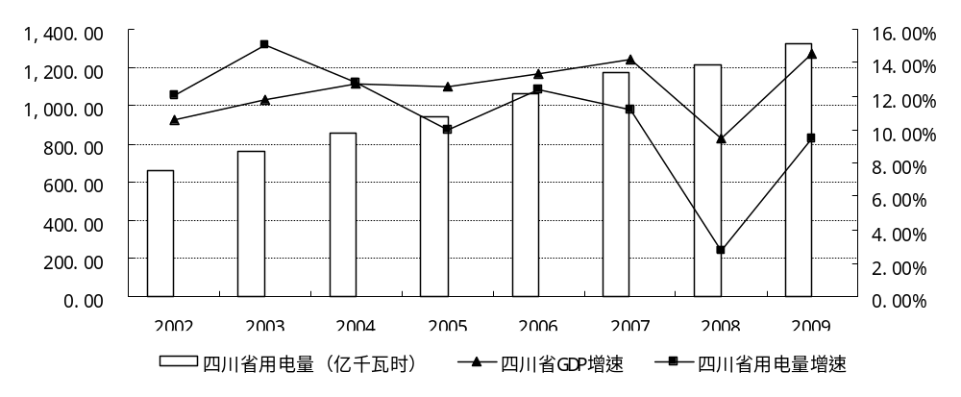
图1 2001～2009年四川省GDP增长与电力消费增长关系图
数据来源：Wind资讯
2008年，四川省先后遭受了冰雪灾害和“5.12”汶川特大地震灾害，国际金融危机对四川经济发展也产生了一定的不利影响，国民经济增速有所放缓，全省用电量1,210亿千瓦时，同比增长2.80%，增速下降了8.30个百分点。2009年以来，在灾后恢复重建和扩大内需等积极政策的推动下，四川省经济开始恢复。2009年全省固定资产投资12,021亿元，同比增长58.10%；实现工业增加值5,678亿元，同比增长19.00%；社会消费品零售总额5,759亿元，按可比价格计算同比增长20.00%。四川省积极落实国家强农惠农政策，全年共兑现粮食直补、农资综合直补、良种补贴、农机补贴等65亿元，新增农业机械总动力265.1万千瓦，年末农业机械总动力达2,952.7万千瓦，同比增长8.00%。四川省是国家推行的“家电下乡”政策三个最先进行试点的省份之一，“家电下乡”将促进农村电力需求的增长。2009年四川省用电量1,325亿千瓦时，同比增长9.46%。
2010年上半年，全省经济回升向好发展的基础进一步巩固，呈现持续加快发展态势。全省实现生产总值7,466亿元，同比增长16.30%，增速比去年同期提高2.80个百分点。同期，受内需扩大、灾后恢复重建带动等因素的影响，全省实现工业增加值3,533亿元，同比增长24.60%。上半年，全省用电量为746亿千瓦时，同比增长21.53%。
总体来看，四川省自然资源丰富、幅员辽阔、人口众多，近年来在成都、攀西、川南三大经济圈的带动下经济保持较快增长。尽管2008年受自然灾害、国际金融危机等不利因素影响，全省经济增长放缓，用电量下滑，但2009年以来，在灾后重建、扩大内需等积极政策作用下，全省经济和用电需求显著回升。预计未来1～2年，随着四川省灾后工业生产的逐步恢复，四川省的电力需求将会保持增长。
四川省水力资源丰富，国家对发展农村水电采取鼓励政策，省内中小型水电企业和农网电力输送企业面临良好的发展空间
四川境内河流众多，水力资源理论蕴藏量为l.43亿千瓦，占全国的20.7%。其中，技术可开发量1.2亿千瓦，占全国的26%，是我国水能资源最富集的地区，中小水电资源可开发量达3,437万千瓦，位居全国首位，发展潜力巨大。截至2009年末，四川省常住农村人口5,017万人，2009年全省农村地区用电量133.8亿千瓦时，同比增长4.4%。由于四川农村地区具有区域面积大、负荷分散的特点，不适宜大电网长距离输送供电，而农村小水电具有就地发电、就地成网、就地供电的优越性，因此完善农村电网、发展地方小水电成为解决四川偏远地区农民用电问题的重要途径。
目前，国家鼓励农村地区开发水能资源，因地制宜开发中小型水电站，促进农村电气化建设。国家《电力法》第六章规定，各级地方政府“应当制定农村电气化发展规划，并将其纳入当地电力发展规划及国民经济和社会发展计划”，“国家对农村电气化实行优惠政策，对少数民族地区、边远地区和贫困地区的农村电力建设给予重点扶持”。
总体来看，四川省丰富的水电资源和国家发展农村水电的相关鼓励政策为省内中小型水电企业和农网电力输送企业提供良好发展空间。
经营与竞争
公司负责四川省配电电网的建设、水力发电、电力输送与销售，电力销售业务是其收入的主要来源；随着全省用电需求的恢复和公司电力资产规模的不断扩大，主营业务收入将保持快速增长
公司主要从事四川省小水电的开发和农村电网建设与管理，电力生产与供应（包括发电和配电）业务是公司主要的收入和利润来源。随着四川省地区经济的不断发展和公司电力资产规模的不断扩大，售电收入呈现快速增长的势头。2007～2009年及2010年1～6月，电力生产与供应业务收入同比分别增长28.26%、28.37%、41.28%和43.68%。随着四川省用电需求的快速回升，2009年以来公司电力业务收入出现大幅增长（见表1）。

表1 2007年以来公司主营业务收入和毛利情况 （单位：万元、%）
项目 | 2010年1～6月 |  | 2009年 |  | 2008年 |  | 2007年
项目 | 金额 | 占比 | 金额 | 占比 | 金额 | 占比 | 金额 | 占比
主营业务收入 | 61,405 | 100.00 | 92,086 | 100.00 | 65,179 | 100.00 | 50,773 | 100.00
电力生产与供应 | 61,405 | 100.00 | 91,819 | 99.71 | 62,889 | 96.49% | 49,961 | 98.40
建筑业 | - | - | - | - | 2,290 | 3.51% | 811 | 1.60
其他 | - | - | 267 | 0.29 | - | - | - | -
主营业务毛利润 | 16,637 | 100.00 | 27,169 | 100.00 | 18,050 | 100.00 | 11,862 | 100.00
电力生产与供应 | 16,637 | 100.00 | 27,022 | 99.46 | 16,383 | 90.76 | 11,731 | 98.90
建筑业 | - | - | - | - | 1,666 | 9.23 | 129 | 1.09
其他 | - | - | 147 | 0.54 | - | - | - | -
主营业务毛利率 | 27.09 |  | 29.50 |  | 27.69 |  | 23.36
电力生产与供应 | 27.09 |  | 29.43 |  | 26.05 |  | 23.48
建筑业 | - |  | - |  | 72.76 |  | 15.99
其他 | - |  | 55.06 |  | - |  | -
数据来源：根据公司提供资料整理
公司目前电源全部为水电，因公司下属各子公司均与国家电网并网，实现电量交换，枯水期能从国家电网下网保障供电需要。公司销售电量主要来自自发电量和外购电量。由于公司近年来自供电能力不断提高，同时加强与各地政府的物价管理部门协调，供电购销价差不断扩大，主营业务毛利率呈上升趋势。公司经营业务还包括电力工程设计、施工以及房地产开发等，目前所占比重很小。
总体来看，电力生产与供应业务是公司主要的收入和利润来源。随着四川省地区经济的不断发展和公司电力资产规模不断扩大，公司售电收入呈现快速增长的势头。预计未来1～2年，随着全省用电需求的恢复以及公司的电网资产、发电装机的不断增加，主营业务收入将保持快速增长。
公司负责全省广大农村地区的输、配电业务，在供电区域上具有明显的专营优势，得到政府在资金、税收等方面的有力支持；但产权改革涉及多方利益，改革进程仍存在一定的不确定性
1998年，原国家计委启动了农村电网建设与改造工程，同年下发了《关于下达1998年第一批农村电网建设与改造新开工项目计划的通知》（计投资【1998】1509号），先后下达给原四川水利电力产业集团有限责任公司（以下简称“原水利电力集团”，现属四川省水利厅）农网建设与改造项目资金24.41亿元，同时原水利电力集团在农行贷款56.41亿元，并将总计80.55亿元的国家拨款和农行贷款全部投放给全省111个县共113家地方电力企业，地方电力企业将取得的资金视为财政拨款。2004年四川水电成立时，四川省政府将国家拨付资金形成的地方农网资产共计24.41亿元作为四川水电注册资本金，同时将原水利电力集团向农行的借款转为四川水电债务。根据《关于授权四川省水电投资经营集团公司经营四川省地方省级国有资产的批复》（川国资办【2003】10号）、《四川省人民政府印发了<省水电集团运作与发展及农网资产处置实施方案>的通知》（川府发【2007】15号）及《四川省人民政府办公厅关于深化地方电力企业产权改革的通知》（川办函【2009】32号）等政府文件，四川省政府决定将1998年以来投放全省地方电力企业的农网建设与改造资金（含国债资本金和专项贷款）所形成的资产明确界定为省级国有资产，并授权公司对全省地方电力企业产权进行改革。改革方式为将国家以债权形式投入的农网建设和改造基金转变成国有股股权，四川水电代表省政府统一行使地方电力省级国有资产所有者职能。
截至2010年6月末，公司已经完成了18家地方电力公司的产权改革工作，已确认产权资产13.15亿元，占全部的16.33%（见表2）；尚未完成产权改革的有95家，涉及农网资产67.39亿元。未来公司将妥善处理各方利益关系，采取政策性重组与市场化并购相结合的方式，加快推进地方电力企业产权改革进程。目前，公司现有供电区域在四川省电网覆盖区域占比为29%，辖区内用电户达138万余户，其中居民用户约129万户，覆盖人口1,687.1万人。
表2 公司成立以来完成地方电力企业产权改革基本情况
 | 2010年上半年 | 2009年 | 2008年 | 2007年 | 2006年 | 2005年
完成确权企业数量 | 3 | 1 | 3 | 3 | 2 | 6
确权资产（亿元） | 1.23 | 0.93 | 1.89 | 1.95 | 0.86 | 6.29
资料来源：根据公司提供资料整理
作为四川省地方电力系统建设和经营主体，公司得到政府在资金、税收等方面的有力支持。根据财政部《关于印发农网还贷资金征收使用管理办法的通知》（财企【2001】820号）和《关于农网还贷资金征收使用管理有关问题的通知》（财企【2002】226号），四川省自2001年起建立农网还贷资金,由电网经营企业在向用户收取电费时，按每度电2分钱标准一并收取，专项用于农村电网改造贷款还本付息。公司成立后，全省农网改造的实施职能移交给了公司，四川水电将收到农网还贷资金作为补贴收入处理，专项用于农村电网建设贷款的还本付息。2007～2009年，公司共收到财政补贴17.66亿元。农网还贷资金属政府性基金，纳入预算管理后免征企业所得税。由于农网还贷资金是四川省财政预算收入的组成部分，其征收具有强制性，拨付具有稳定性。截至2009年末，公司在农行专项贷款总额约63亿元，约占公司全部债务的62%，农网还贷基金为公司债务偿还提供了很强的保障。
产权改革工作完成后，四川水电供电区域面积将超过全省供电区域的70%，主要分布在广大农村，供电区域覆盖面较广。作为地方电力省级国有资产的授权投资主体和经营实体，四川水电基本控制了全省地方电力的输电和配电，在供电区域上具有明显的专营优势。但产权改革涉及地方政府、个人、企业等多方利益，未来改革进程仍存在一定的不确定性，公司将逐步推进、分批进行产权改革。
公司网内用电负荷以居民生活用电、非普工业和大宗工业为主，用电结构稳定，销售电量保持快速增长；近年来，公司抓住国家扩大内需和灾后重建的政策性投资机遇，加快推进地方电网完善和无电地区电力建设工作，电网运行的稳定性和输配电效率不断提高
公司供电区域主要分布于川南、川东、甘北和川北等地区，网内用电负荷以居民生活用电、非普工业和大宗工业为主，用电结构稳定（见图2）。近年来随着地区经济的发展和供电区域的不断扩大，销售电量保持快速增长。2007～2009年，公司销售电量分别为10.95亿千瓦时、17.91亿千瓦时和25.07亿千瓦时，年均增长51.77%。
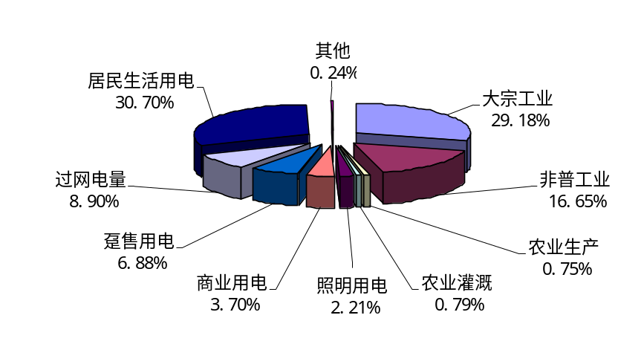
图2 2009年公司销售电量结构
2008年以来，四川省发改委共下达了8.42亿元的农网完善和无电地区电力建设项目扩大内需中央预算内投资计划资金，公司抓住国家扩大内需和灾后重建的政策性投资机遇，加快推进地方电网完善和无电地区电力建设工作。2008和2009年，公司分别完成农网完善工程投资1.52亿元和6.90亿元，共完成35千伏变电站35座，207兆伏安；低压线路6,216.4千米。随着地区电力设施建设力度的不断加大，公司电网资产运行的稳定性和输配电效率不断提高（见表3）。

表3 2007年以来公司电网建设、运行基本情况
指标 | 2010年1～6月 | 2009年 | 2008年 | 2007年
新建电网长度（千米） | 6,009 | 7,030 | 5,458 | 2,137
新建变电站（兆伏安） | 105 | 162 | 37 | 67
综合线损率（%） | 11.90 | 13.28 | 14.37 | 15.91
农网供电可靠率（%） | 98.92 | 98.59 | 97.78 | 96.42
数据来源：根据公司提供资料整理
按照公司“十二五”规划，2010～2012年，公司将进一步完善35千伏、10千伏及以下配售电网络，不断提高电网运行的经济性、可靠性和安全性。公司规划投资44.40亿元，建设220千伏变电站5座，变电容量1,440兆伏安，220kV线路245千米；110千伏变电站29座，变电容量1,835兆伏安，110千伏线路1,151千米；35千伏变电站49座,4,568兆伏安，35千伏线路688千米；10kV线路4,642千米，低压线路11,769千米。建设资金主要以政策性项目补助资金作为资本金，争取配套贷款。其中，35千伏及以下工程纳入农网升级项目实施；110千伏、220千伏工程投资20%为企业自筹，80%为20年长期贷款，贷款主要由农网还贷资金偿还，公司的资金支出压力较小。
公司可控水电机组容量小，库容调节能力较差，外购电量在供电量中所占比重较高，枯水期外购电量的提高将使公司购电成本增加
公司控股发电机组全部为单机容量在5万千瓦以下的小水电机组，主要分布在涪江流域。涪江的多年平均径流量为180.4亿立方米，多年平均流速490立方米／秒，每年丰水期在5～10月，其中6～8月的三个月总量一般占年径流总量的50％以上，径流量年内分配差异很大。
表4 2009年公司主要水电企业基本情况
电站名称 | 装机容量  （万千瓦） | 年发电量  （万千瓦时） | 年平均利  用小时数（小时） | 投产日期
杨柳滩电站 | 5.40 | 24,800 | 4,382 | 2010.02
道孚孟拖电站 | 1.89 | 9,183 | 4,859 | 2008.11
文峰电厂 | 3.00 | 14,467 | 4,822 | 1991.12
吴家渡电厂 | 4.20 | 17,719 | 4,219 | 2009.01
来复电站 | 3.00 | 11,113 | 3,704 | 2000.01
月江电站 | 1.20 | 3,496 | 2,913 | 2008.01
大柏牛电站 | 1.00 | 5,000 | 5,000 | 2009.05
数据来源：根据公司提供资料整理
公司自发电量无法满足全部供电需求，外购电量在供电量中占比较高，其中外购国家电网电量约占公司全部供电量的50%左右。由于公司发电机组库容调节能力较差，枯水期需要加大从国家电网以及其他地方小水电企业的电量调配。目前，外购小水电企业的电量执行各地标杆电价，购自国家电网的下网电价由公司和国家电网协商后确定，价格普遍高于小水电企业上网标杆电价。枯水期外购电量的增加将提高公司的购电成本。
表5 2007年以来公司发电、供电基本情况
指标 | 2010年1～6月 | 2009年 | 2008年 | 2007年
可控装机容量（万千瓦） | 30.64 | 24.52 | 20.55 | 12.36
发电量（亿千瓦时） | 4.81 | 11.26 | 9.48 | 5.04
外购电量（亿千瓦时） | 8.83 | 13.96 | 11.34 | 8.26
供电量（亿千瓦时） | 13.57 | 25.07 | 20.68 | 13.02
外购电量占供电量比重（%） | 65.07 | 55.68 | 54.84 | 63.44
平均外购电价（元/千千瓦时） | 394.30 | 386.50 | 325.90 | 364.60
平均销售电价（元/千千瓦时） | 565.70 | 527.80 | 466.80 | 492.20
数据来源：根据公司提供资料整理
近年来，公司加大水电开发、并购力度，可控装机容量不断增加，自供电能力得到不断加强。2010年以来，公司先后完成杨柳滩电站、凉山西宁河梯级电站的控股并购，将于年内新增自发电能力约16万千瓦。同时，公司与三台县、资中县签下投资开发冬瓜山电站（4.2万千瓦）、甘露寺电站（3万千瓦）的协议。对其他贫困无电地区，集团正积极与当地政府协调，争取投资电站建设。
在电价政策方面，公司销售电价的审批权均在当地政府的物价管理部门。在节能减排和支持可再生能源发展的政策支持下，四川水电各子公司所在的当地政府的物价管理部门均大力支持、积极协助各子公司的销售电价调整。2007～2009年及2010年1～6月，公司供电购销价差分别为127.60元/千千瓦时、140.90元/千千瓦时、141.30元/千千瓦时和171.40元/千千瓦时，销售电价的提高消化了大网电价调整引起的购电成本的增加。
总体来看，公司可控水电机组容量较小，库容调节能力较差，外购电量在供电量中所占比重较高。未来随着公司加大水电开发、并购力度，自供电能力将得到不断加强，有利于控制外购电成本，提高盈利水平。
管理与战略
公司切实贯彻安全生产法律法规，完善和规范各项安全生产管理制度，有效地维护了电力系统安全稳定运行
公司结合自身实际和行业特点，坚持“安全第一、预防为主、综合治理”的方针，以贯彻《安全生产法》、《四川省安全生产条例》、《四川省生产经营单位安全生产责任》、《四川省生产安全事故报告和调查处理规定》等安全生产法律法规为主线，坚持“早”、“细”、“实”、“严”的安全工作四字工作原则，强化安全生产责任，加强安全生产管理，狠抓安全生产工作中的薄弱环节，扎实有效地开展“百安活动”、安全生产月宣传教育及“安全文化示范企业”创建等活动。同时，加强安全生产工作领导，切实落实以安全生产责任制为核心的安全生产制度体系，完善和规范各项安全生产管理制度，切实抓好电力生产和电力基本建设安全管理，加强安全质量标准化建设，建立健全安全生产事故隐患排查治理长效机制和电力生产风险管控体系，实现电力安全生产的隐患排查、有效治理和持续改进的全过程管理，完善各类应急预案，提高应急救援能力、安全生产保障能力和本质安全水平，有效地防范和遏制重特大人身伤亡事故和设备事故的发生，维护电力系统安全稳定运行。
公司将积极推进地方电力企业整合重组，构建川南、川东、甘北和川北四大区域分布式电网，实现地区电力资源的优化配置
根据四川经济发展需要，省政府决定成立四川省能源集团，依托资本市场，进行股权投资和资产经营管理，推动全省重大能源项目建设。四川省能源集团经营范围包括电网、电源项目的投资、建设及运营管理；新能源的投资、建设及运营管理；天然气开发利用及管网投资、建设和运营管理；煤层气的开发利用以及其他需要省政府出资引导的能源项目投资建设和运营管理。省能源集团注册资本100亿人民币，首期出资50亿元，包括四川水电100%的股权，实际净资产18亿元；四川省紫平铺开发有限责任公司42.5%的股权，对应净资产约7亿元以及西部阳关能源公司60.6%的股权，首期注入现金约22.6亿元。其余部分在五年内分别通过农网资产确权、划入其他股权或资产以及注入现金等方式到位。
根据省能源集团组建方案，公司将全资并入省能源集团。依托省能源集团强大的投融资平台优势，公司将不断扩大、延伸、整合外部电力资源，构建省能源集团旗下的有强大市场竞争力的能源龙头企业，为地方经济社会发展构筑电力能源区域高地。未来五年，公司将基本完成授权资产的确权工作。近期将重点完成达州、广安、宜宾、凉山、甘孜等19家企业的重组，采取以市场并购为主和农网资产确权相结合的方式取得控股权。构建川南、川东、甘北和川北四大区域分布式电网；同时抓紧开展甘孜、德格、新龙三县境内的河流梯级规划工作，积极筹备兴文、筠连、高县、达州等地火电厂的开发工作；积极争取金沙江、雅砻江上游段大型梯级水电资源份额的行政调配，为区域分布式电网提供电源电量保障，形成“覆盖面积广，调节能力强，运行效率高”的电网格局。
财务分析
公司提供了2007～2009年的财务报告和2010年上半年财务报表。四川君和会计师事务所对公司2007、2008年财务报告进行了审计，信永中和会计师事务所对公司2009年财务报告进行了审计，均出具了标准无保留意见的审计报告，公司2010年上半年财务报表未经审计。
近年来随着地区电力设施的建设力度的加大，公司资产规模持续平稳增长，资产以非流动资产为主
近年来，随着地区电力设施的建设力度的加大，公司资产规模持续平稳增长，资产以非流动资产为主，流动资产所占比重逐年提高。
表6 2007～2009年末及2010年6月末公司总资产构成情况（单位：亿元、%）
项目 | 2010年6月末 |  | 2009年末 |  | 2008年末 |  | 2007年末
项目 | 金额 | 占比 | 金额 | 占比 | 金额 | 占比 | 金额 | 占比
总资产 | 158.95 | 100.00 | 145.74 | 100.00 | 127.20 | 100.00 | 111.45 | 100.00
流动资产 | 29.25 | 18.40 | 26.30 | 18.05 | 18.46 | 14.51 | 12.21 | 10.96
非流动资产 | 129.70 | 81.60 | 119.44 | 81.95 | 108.74 | 85.49 | 99.24 | 89.04
其中：固定资产 | 26.61 | 16.74 | 25.31 | 17.37 | 19.51 | 15.34 | 10.96 | 9.83
在建工程 | 6.40 | 4.03 | 4.59 | 3.15 | 6.62 | 5.20 | 6.69 | 6.00
长期股权投资 | 6.46 | 4.06 | 4.31 | 2.96 | 2.67 | 2.10 | 2.11 | 1.89
持有至到期投资 | 0.00 | 0.00 | 0.00 | 0.00 | 77.24 | 60.72 | 78.59 | 70.52
其他非流动资产 | 86.27 | 54.27 | 83.83 | 57.52 | 0.00 | 0.00 | 0.00 | 0.00
公司非流动资产主要是农网建设与改造资金形成的省级国有资产，2007和2008年反映在“持有至到期投资”科目，2009年以来改在“其他非流动资产”科目。随着公司对全省地方电力企业产权改革的推进，上述资产将逐步转变为长期股权投资和固定资产。2007年以来，固定资产和长期股权投资规模不断扩大，在总资产中占比呈上升趋势（见表6）。
表7 2007～2009年末及2010年6月末公司流动资产构成情况（单位：亿元、%）
项目 | 2010年6月末 |  | 2009年末 |  | 2008年末 |  | 2007年末
项目 | 金额 | 占比 | 金额 | 占比 | 金额 | 占比 | 金额 | 占比
货币资金 | 13.49 | 46.12 | 12.67 | 48.17 | 5.81 | 31.47 | 6.30 | 51.60
预付款项 | 3.64 | 12.44 | 3.24 | 12.32 | 2.17 | 11.76 | 1.22 | 9.99
其他应收款 | 4.38 | 14.97 | 4.33 | 16.46 | 5.93 | 32.12 | 3.79 | 31.04
存货 | 5.75 | 19.66 | 5.07 | 19.28 | 3.52 | 19.07 | 0.20 | 1.64
流动资产合计 | 29.25 | 100.00 | 26.30 | 100.00 | 18.46 | 100.00 | 12.21 | 100.00
公司流动资产主要由货币资金、预付款项、其他应收款和存货构成（见表7）。公司货币资金在流动资产中占比较高，以银行存款为主。2009年以来，货币资金有较大幅度增长，主要是公司增加农网贷款等融资项目所致。截至2009年末，公司货币资产无受限使用情况。公司预付款项主要是预付工程和材料款，2007年以来，预付款项在流动资产中所占比重呈上升趋势，但基本保持稳定。截至2009年末，账龄在1年以内的占比为64.75%，3年以上的占比为0.58%。其他应收款主要为公司投放给地方农网企业的需要支付20%的项目配套资金部分，这部分资金待工程结算后转作长期股权投资。2007年以来，公司存货规模不断扩大，主要是控股子公司金娇房地产开发有限公司（以下简称“金娇地产”）的土地开发成本。2007～2009年末及2010年6月末，公司应收账款分别为0.54亿元、0.83亿元、0.70亿元和1.28亿元，规模相对较小，主要是应收电费款。
2007～2009年末及2010年6月末，公司存货周转天数分别为16.64天、136.16天、223.17天和198.93天；同期，应收账款周转天数为33.34天、35.25天、27.92天和26.98天。
总体来看，公司资产发展比较平稳，资产以非流动资产为主。预计随着地区农网建设力度的加大和公司确权工作的逐步推进，公司资产规模会进一步扩大。
公司负债规模逐年上升，以非流动负债为主；由于农网建设形成的负债主要由农网还贷资金偿还，公司偿债压力较小
公司负债规模呈逐年上升趋势，以非流动负债为主（见表8）。2007～2009年末及2010年6月末，公司资产负债率分别为70.81%、68.92%、69.48%和70.72%，基本保持稳定。
表8 2007～2009年末及2010年6月末公司负债构成（单位：亿元、%）
项目 | 2010年6月末 |  | 2009年末 |  | 2008年末 |  | 2007年末
项目 | 金额 | 占比 | 金额 | 占比 | 金额 | 占比 | 金额 | 占比
流动负债合计 | 23.34 | 20.76 | 16.94 | 16.73 | 22.70 | 25.90 | 10.99 | 13.93
非流动负债合计 | 89.08 | 79.24 | 84.32 | 83.27 | 64.96 | 74.10 | 67.93 | 86.07
负债总额 | 112.42 | 100.00 | 101.26 | 100.00 | 87.66 | 100.00 | 78.92 | 100.00
有息负债合计 | 103.51 | 92.07 | 92.51 | 91.36 | 78.69 | 89.77 | 70.69 | 89.57
其中：短期借款 | 10.21 | 9.08 | 5.55 | 5.48 | 10.59 | 12.08 | 4.98 | 6.31
应付票据 | 0.00 | 0.00 | 0.00 | 0.00 | 0.75 | 0.86 | 0.00 | 0.00
一年内到期的非流动负债 | 0.00 | 0.00 | 0.20 | 0.20 | 0.21 | 0.24 | 0.48 | 0.61
其他流动负债 | 6.12 | 5.44 | 6.12 | 6.04 | 3.70 | 4.22 | 2.52 | 3.19
长期借款 | 87.18 | 77.55 | 80.64 | 79.64 | 63.44 | 72.37 | 62.71 | 79.46
非有息负债合计 | 8.91 | 7.93 | 8.75 | 8.64 | 9.87 | 10.23 | 8.23 | 10.43
公司流动负债以短期借款、预收账款、其他应付款和其他流动负债为主。短期借款主要是一年期银行借款。预收账款主要是预收电费款、移民专项工程款以及子公司金娇地产的预收购房款。其他应付款主要是公司进行地方电力企业整合重组的股权收购款。其他流动负债为公司分别于2007年4月、2008年3月和2009年10月发行的2.5亿元、3.5亿元和6亿元短期融资券。
公司非流动负债以长期借款为主，主要为农网改造资金借款。虽然公司的负债规模较大，但其中超过60%的农网建设负债由农网还贷资金偿还，并不形成债务压力。
2007～2009年末及2010年6月末，公司流动比率分别为1.11、0.81、1.55和1.25；速动比率分别为1.09、0.66、1.25和1.01；长期资产适合率分别为101.23%、96.10%、107.84%和104.56%，长期资本基本能够满足对长期资产的覆盖。
截至2009年末，公司对外担保余额1.06亿元，担保比率2.37%，对公司整体影响不大。
预计未来1～2年，随着公司投资项目的推进以及与地方电力企业重组整合的进一步深入，公司负债规模将保持增长，但由于靠农网还贷资金偿还的负债占比较高，公司偿债压力较小。
地区用电需求的增长和电网覆盖范围的扩大使公司营业收入持续增长，稳定的财政补贴收入是公司利润的重要来源；随着公司对地方电力企业改革重组的深入、农网改造项目的推进以及新建电源项目的陆续完工并投入运营，公司收入和盈利能力将会继续提升
2007～2009年及2010年1～6月，公司营业收入分别为5.30亿元、6.95亿元、9.85亿元和6.63亿元，公司收入大幅增长主要得益于两方面，一是随着公司对地方电力企业产权改革的不断深入，纳入当年合并报表范围的子公司增加；二是受地方电力用户用电需求增长的拉动，公司售电量实现快速增长，售电收入随之增长。
2007～2009年及2010年1～6月，公司毛利率分别为22.72%、29.28%、29.69%和26.12%，呈上升趋势，主要是因为近年来公司整合小水电公司增强了公司自供电能力，同时，公司加强与各地政府的物价管理部门协调，使公司售电价差扩大。
公司期间费用较多，其中财务费用数额较大。2007～2009年及2010年1～6月，公司的财务费用分别为4.23亿元、4.86亿元、5.04亿元和2.56亿元，随着农网改造贷款数额的增加，公司的利息支出也逐渐增加。同期，公司营业利润分别为-4.18亿元、-4.44亿元、-4.37亿元和-2.16亿元。2007～2009年及2010年1～6月，公司获得的补贴收入分别为5.37亿元、6.32亿元、5.97亿元和3.59亿元，稳定的政府补贴是公司长期稳定经营的重要基础。同期，公司利润总额分别为1.17亿元、1.29亿元、1.60亿元和1.43亿元，净利润分别为1.16亿元、1.26亿元、1.53亿元和1.42亿元。
2007～2009年及2010年1～6月，公司总资产报酬率分别为4.97%、5.08%、4.92%和2.60%；净资产收益率分别为3.52%、3.28%、3.28%和2.89%。
未来1～2年，公司一方面着力推进地方电力企业的产权改革，另一方面不断加快农村电网改造和电力建设步伐，随着公司对地方电力企业重组整合的深入、农网改造项目的不断推进以及新建电源项目的陆续完工并投入运营，公司供电量及供电效率将得到进一步提高，主营业务收入将继续保持增长，盈利能力也将得到进一步的提高。
近年来四川省地方电力需求的快速增长使公司经营性现金流入持续增长；未来1～2年，随着公司运营电网覆盖范围的扩大以及农网改造项目的不断推进，公司盈利能力将得到改善，售电收入将保持增长，有助于增强经营性净现金流对债务的保障能力
2007～2009年及2010年1～6月，公司经营活动现金流入分别为13.57亿元、15.13亿元、18.30亿元和12.54亿元。随着地方电力需求的继续增长，公司销售电量不断增加；同时，政府补贴收入也为公司带来稳定的现金流入，公司经营活动现金流入呈上升趋势。同期，经营性净现金流分别为5.25亿元、6.19亿元、5.20亿元和5.38亿元，有所波动。2009年，公司经营性净现金流较2008年有所减少，主要为公司2009年投资、经营电源电网、购买建筑材料等支付的现金同比增加4.70亿元。此外，公司注重电费的及时回收工作，现金回笼率保持在较高水平。2007～2009年及2010年1～6月，公司现金回笼率分别为105.72%、109.78%、109.27%和117.43%。
2007～2009年及2010年1～6月，公司投资性净现金流量净额分别为-5.14亿元、-6.32亿元、-11.61亿元和-10.57亿元；同期，筹资性净现金流量分别为0.12亿元、-0.36亿元、13.27亿元和6.00亿元。2009年以来，公司为进一步扩大市场份额，加速进行产权改革及电源、电网建设的力度，投资活动现金净流出金额较大。由于同期经营活动产生的现金流量不能满足投资的需求，需要筹资活动产生的现金流予以弥补（见图2）。
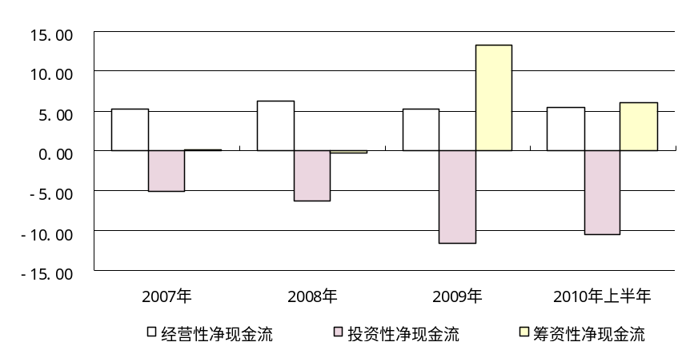
图2 2007～2009年及2010年上半年公司现金流情况（单位：亿元）
2007～2009年及2010年1～6月，公司的经营性净现金流利息保障倍数分别为0.99倍、1.13倍、0.87倍和1.94倍，有所波动；EBITDA利息保障倍数分别为1.13倍、1.28倍、1.37倍和1.90倍，呈上升趋势。同时，因公司负债规模持续扩大，经营性净现金流/总负债分别为6.99%、7.43%、5.51%和5.04%；经营性净现金流/流动负债分别为61.53%、36.73%、26.26和26.74%，均呈下降趋势。
总体来看，近年来四川省地方电力需求的快速增长带动公司供电量不断增加，政府补贴收入也为公司带来稳定的现金流入，公司经营性现金流入呈上升趋势。未来1～２年，随着公司运营电网覆盖范围的扩大以及农网改造项目的不断推进，公司盈利能力将得到改善，售电收入将保持增长，有助于增强经营性净现金流对债务的保障能力。
评级展望
尽管2008年受自然灾害、国际金融危机等不利因素影响，四川省经济增长放缓，但在灾后重建、扩大内需等积极政策作用下，2009年以来全省经济和用电需求显著回升，四川省丰富的水力资源和国家对发展农村水电采取的鼓励政策也将为公司的发展提供良好的外部环境。公司负责全省广大农村地区的输、配电业务，在供电区域上具有明显的专营优势，得到政府在资金、税收等方面的有力支持。公司用电结构稳定，销售电量保持快速增长。近年来，公司抓住国家扩大内需和灾后重建的政策性投资机遇，加快推进地方电网完善和无电地区电力建设工作，电网运行的稳定性和输配电效率不断提高。但是，地方电力企业产权改革涉及多方利益主体，未来改革进程仍存在一定的不确定性。公司可控水电机组容量较小，库容调节能力较差，枯水期外购电量的提高将使公司购电成本增加。
综合看，预计未来1～2年，随着公司农网改造项目的推进以及新建电源项目的陆续完工并投入运营，主营业务将保持较快发展。因此，大公国际对四川水电的评级展望为稳定。

附件1 四川省水电投资经营集团有限公司组织结构图

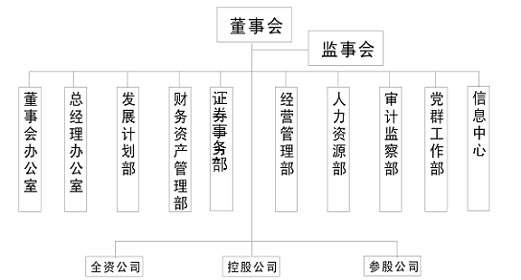

附件2 四川省水电投资经营集团有限公司资产分布示意图

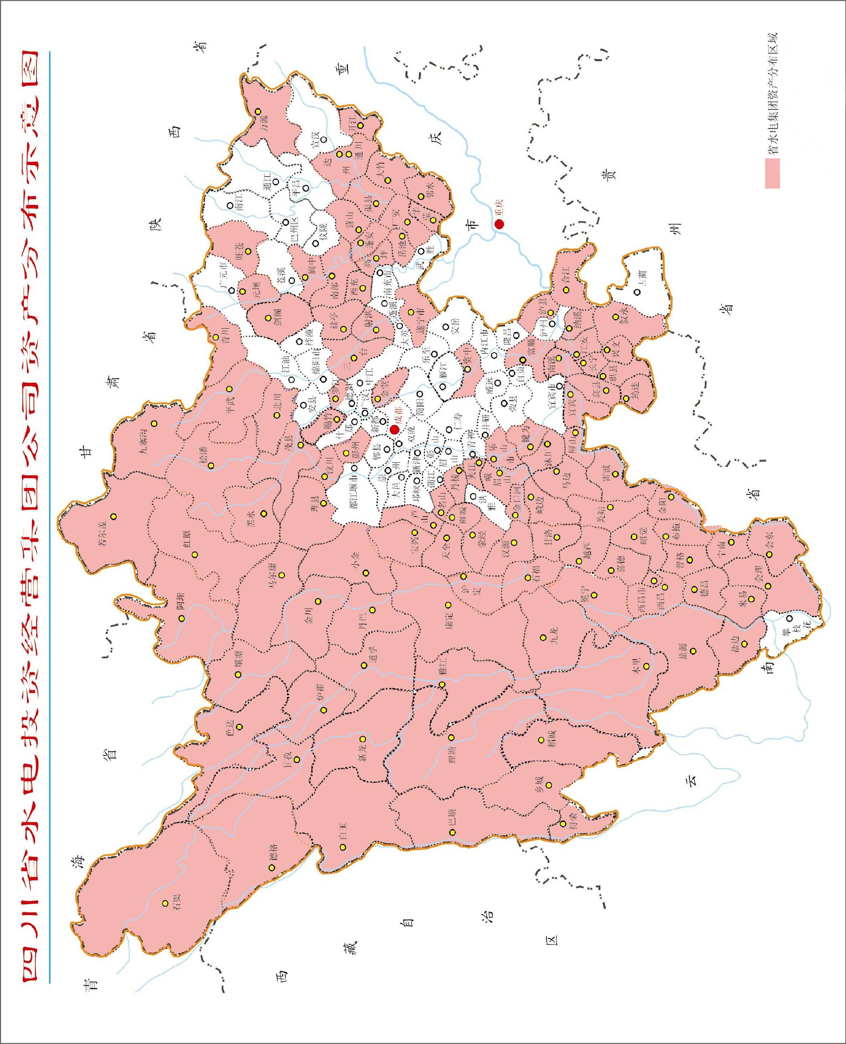

附件3 四川省水电投资经营集团有限公司主要财务指标
单位：万元
年 份 | 2010年6月  （未经审计） | 2009年 | 2008年 | 2007年
资产类
货币资金 | 134,852 | 126,732 | 58,131 | 63,014
交易性金融资产 | 110 | 0 | 85 | 158
应收票据 | 1,061 | 2,165 | 1,407 | 1,099
应收账款 | 12,836 | 7,025 | 8,258 | 5,354
其他应收款 | 43,835 | 43,336 | 59,291 | 37,923
预付款项 | 36,383 | 32,375 | 21,682 | 12,209
存货 | 57,492 | 50,691 | 35,191 | 1,997
流动资产合计 | 292,527 | 263,048 | 184,561 | 122,110
可供出售金融资产 | 1,462 | 0 | 0 | 0
持有至到期投资 | 0 | 0 | 772,366 | 785,907
长期股权投资 | 64,629 | 43,092 | 26,738 | 21,142
固定资产 | 266,070 | 253,117 | 195,115 | 109,633
在建工程 | 64,020 | 45,863 | 66,222 | 66,896
无形资产 | 14,080 | 10,840 | 10,784 | 4,011
长期待摊费用 | 897 | 813 | 614 | 422
递延所得税资产 | 983 | 0 | 0 | 0
非流动资产 | 1,297,004 | 1,194,399 | 1,087,394 | 992,387
总资产 | 1,589,531 | 1,457,447 | 1,271,955 | 1,114,497
占资产总额比（%）
货币资金 | 8.48 | 8.70 | 4.57 | 5.65
交易性金融资产 | 0.00 | 0.00 | 0.00 | 0.00
应收票据 | 0.07 | 0.15 | 0.11 | 0.10
应收账款 | 0.81 | 0.48 | 0.65 | 0.48
其他应收款 | 2.76 | 2.97 | 4.66 | 3.40
预付款项 | 2.29 | 2.22 | 1.70 | 1.10
存货 | 3.62 | 3.48 | 2.77 | 0.18
流动资产 | 18.40 | 18.05 | 14.51 | 10.96
固定资产净额 | 16.74 | 17.37 | 15.34 | 9.84
在建工程 | 4.03 | 3.15 | 5.21 | 6.00
无形资产 | 0.89 | 0.74 | 0.85 | 0.36
非流动资产合计 | 81.60 | 81.95 | 85.49 | 89.04

附件3 四川省水电投资经营集团有限公司主要财务指标（续表1）
单位：万元
年 份 | 2010年6月  （未经审计） | 2009年 | 2008年 | 2007年
负债类
短期借款 | 102,062 | 55,456 | 105,882 | 49,782
应付票据 | 0 | 0 | 7,500 | 0
应付账款 | 13,360 | 8,016 | 8,391 | 5,874
预收款项 | 29,901 | 14,520 | 3,522 | 693
应付职工薪酬 | 4,201 | 3,178 | 2,609 | 3,087
其他应付款 | 20,116 | 22,252 | 56,569 | 19,633
流动负债合计 | 233,355 | 169,372 | 227,023 | 109,909
长期借款 | 871,796 | 806,425 | 634,387 | 627,090
长期应付款 | 10,358 | 9,418 | 2,933 | 2,913
递延所得税负债 | 281 | 0 | 0 | 0
其他非流动负债 | 133 | 134 | 134 | 133
非流动负债合计 | 890,818 | 843,210 | 649,586 | 679,263
负债合计 | 1,124,173 | 1,012,582 | 876,609 | 789,172
占负债总额比（%）
短期借款 | 9.08 | 5.48 | 12.08 | 6.31
应付票据 | 0.00 | 0.00 | 0.86 | 0.00
应付账款 | 1.19 | 0.79 | 0.96 | 0.74
预收款项 | 2.66 | 1.43 | 0.40 | 0.09
其他应付款 | 1.79 | 2.20 | 6.45 | 2.49
流动负债 | 20.76 | 16.73 | 25.90 | 13.93
长期借款 | 77.55 | 79.64 | 72.37 | 79.46
非流动负债 | 79.24 | 83.27 | 74.10 | 86.07
权益类
少数股东权益 | 38,617 | 35,035 | 37,352 | 24,435
实收资本（股本） | 282,818 | 282,818 | 282,818 | 244,148
资本公积 | 58,474 | 59,321 | 25,425 | 20,465
盈余公积 | 7,686 | 7,258 | 5,464 | 4,233
未分配利润 | 77,762 | 60,433 | 44,287 | 32,556
归属于母公司所有者权益 | 426,741 | 409,830 | 357,994 | 300,890
所有者权益合计 | 465,358 | 444,865 | 395,346 | 325,325

附件3 四川省水电投资经营集团有限公司主要财务指标（续表2）
单位：万元
年 份 | 2010年6月  （未经审计） | 2009年 | 2008年 | 2007年
损益类
营业收入 | 66,254 | 98,519 | 69,515 | 53,047
营业成本 | 48,945 | 69,269 | 49,161 | 40,994
销售费用 | 4,438 | 5,173 | 3,740 | 2,987
管理费用 | 8,551 | 20,875 | 11,591 | 8,407
财务费用 | 25,591 | 50,418 | 48,561 | 42,288
投资收益 | 71 | 4,332 | -471 | 125
营业利润 | -21,579 | -43,656 | -44,438 | -41,777
利润总额 | 14,274 | 15,952 | 12,854 | 11,698
所得税 | 39 | 656 | 241 | 93
净利润 | 14,235 | 15,295 | 12,613 | 11,605
归属于母公司所有者的净利润 | 13461 | 14573 | 12963 | 11453
占营业收入净额比（%）
营业成本 | 73.88 | 70.31 | 70.72 | 77.28
销售费用 | 6.70 | 5.25 | 5.38 | 5.63
管理费用 | 12.91 | 21.19 | 16.67 | 15.85
财务费用 | 38.63 | 51.18 | 69.86 | 79.72
营业利润 | -32.57 | -44.31 | -63.93 | -78.76
利润总额 | 21.54 | 16.19 | 18.49 | 22.05
净利润 | 21.49 | 15.53 | 18.14 | 21.88
归属于母公司所有者的净利润 | 20.32 | 14.79 | 18.65 | 21.59
现金流类
经营活动产生的现金流量净额 | 53,845 | 52,044 | 61,882 | 52,484
分配股利或利润所支付的现金 | 0.00 | 0.00 | 0.00 | 0.00
留存现金流 | 53,845 | 52,044 | 61,882 | 52,484
购建固定资产无形资产和其他  长期资产所支付的现金 | 17,788 | 49,310 | 46,858 | 41,036
财务指标
EBIT | 41,351 | 71,737 | 64,642 | 55,371
EBITDA | 52,678 | 82,316 | 70,016 | 59,584
总有息负债 | 1,035,063 | 925,085 | 786,892 | 706,902

附件3 四川省水电投资经营集团有限公司主要财务指标（续表3）
单位：万元
年 份 | 2010年6月  （未经审计） | 2009年 | 2008年 | 2007年
毛利率（%） | 26.12 | 29.69 | 29.28 | 22.72
营业利润率（%） | -32.57 | -44.31 | -63.93 | -78.76
总资产报酬率（%） | 2.60 | 4.92 | 5.08 | 4.97
净资产收益率（%） | 2.89 | 3.28 | 3.28 | 3.52
资产负债率（%） | 70.72 | 69.48 | 68.92 | 70.81
债务资本比率（%） | 68.98 | 67.53 | 66.56 | 68.48
长期资产适合率（%） | 104.56 | 107.84 | 96.10 | 101.23
流动比率（倍） | 1.25 | 1.55 | 0.81 | 1.11
速动比率（倍） | 1.01 | 1.25 | 0.66 | 1.09
保守速动比率（倍） | 0.58 | 0.76 | 0.26 | 0.58
存货周转天数 | 198.93 | 223.17 | 136.16 | 16.64
应收账款周转天数 | 26.98 | 27.92 | 35.25 | 33.34
经营性净现金流/流动负债（%） | 26.74 | 26.26 | 36.73 | 61.53
经营性净现金流/总负债（%） | 5.04 | 5.51 | 7.43 | 6.99
留存现金流/总有息债务（%） | 5.20 | 5.63 | 7.86 | 7.42
经营性净现金流利息保障倍数（倍） | 1.94 | 0.87 | 1.13 | 0.99
EBIT利息保障倍数（倍） | 1.49 | 1.20 | 1.18 | 1.05
EBITDA利息保障倍数（倍） | 1.90 | 1.37 | 1.28 | 1.13
现金比率（%） | 57.84 | 74.82 | 25.64 | 57.48
现金回笼率（%） | 117.43 | 109.27 | 109.78 | 105.72
担保比率（%） | - | 2.37 | 0.46 | 1.42

附件4 各项指标的计算公式

- 毛利率（%）＝（1－营业成本/营业收入）× 100%
- 营业利润率（%）＝ 营业利润/营业收入×100%
- 总资产报酬率（%）＝ EBIT/年末资产总额×100%
- 净资产收益率（%）＝ 净利润/年末净资产×100%
- EBIT ＝ 利润总额＋计入财务费用的利息支出
- EBITDA ＝ EBIT＋折旧＋摊销（无形资产摊销＋长期待摊费用摊销）
- 资产负债率（%）＝ 负债总额/资产总额×100%
- 长期资产适合率（%）＝（所有者权益＋非流动负债）/ 非流动资产×100%
- 债务资本比率（%）＝ 总有息债务/资本化总额×100%
- 总有息债务 ＝ 短期有息债务＋长期有息债务
- 短期有息债务 ＝ 短期借款＋应付票据＋其他流动负债（应付短期债券）＋ 一年内到期的长期债务＋其他应付款（付息项）
- 长期有息债务＝ 长期借款＋应付债券＋长期应付款（付息项）
- 资本化总额 ＝ 总有息债务＋所有者权益
- 流动比率 ＝ 流动资产/流动负债
- 速动比率 ＝（流动资产–存货）/ 流动负债
- 保守速动比率 ＝（货币资金＋应收票据＋交易性金融资产）/ 流动负债
- 现金比率（%）＝（货币资金＋交易性金融资产）/ 流动负债×100%
- 存货周转天数 ＝ 360 /（营业成本/年初末平均存货）
- 应收账款周转天数 ＝ 360 /(营业收入 /年初末平均应收账款)
- 现金回笼率（%）＝ 销售商品及提供劳务收到的现金/营业收入×100%
- EBIT利息保障倍数（倍）＝ EBIT/利息支出 ＝ EBIT /（计入财务费用的利息支出＋资本化利息）
- EBITDA 利息保障倍数（倍）＝ EBITDA/利息支出 ＝ EBITDA /（计入财务费用的利息支出＋资本化利息）
- 经营性净现金流利息保障倍数（倍）＝ 经营性现金流量净额/利息支出 ＝ 经营性现金流量净额 /（计入财务费用的利息支出＋资本化利息）
- 担保比率（%）＝ 担保余额/所有者权益×100%
- 经营性净现金流/流动负债（%）＝ 经营性现金流量净额/[（期初流动负债＋期末流动负债）/2]×100%
- 经营性净现金流/总负债（%）＝ 经营性现金流量净额/[（期初负债总额＋期末负债总额）/2]×100%

附件5 企业信用评级符号和定义

AAA级：偿还债务的能力极强，基本不受不利经济环境的影响，违约风险极低。
AA级 ：偿还债务的能力很强，受不利经济环境的影响不大，违约风险很低。
A级 ：偿还债务能力较强，较易受不利经济环境的影响，违约风险较低。
BBB级：偿还债务能力一般，受不利经济环境影响较大，违约风险一般。
BB级 ：偿还债务能力较弱，受不利经济环境影响很大，有较高违约风险。
B级 ：偿还债务的能力较大地依赖于良好的经济环境，违约风险很高。
CCC级：偿还债务的能力极度依赖于良好的经济环境，违约风险极高。
CC级 ：在破产或重组时可获得保护较小，基本不能保证偿还债务。
C级 ：不能偿还债务。

注：除AAA级、CCC级（含）以下等级外，每一个信用等级可用“+”、“-”符号进行微调，表示略高或略低于本等级。
附件6 跟踪评级安排

自评级报告出具之日起，大公国际资信评估有限公司（以下简称“大公国际”）将对四川省水电投资经营集团有限公司（以下简称“评级主体”）进行持续跟踪评级。持续跟踪评级包括定期跟踪评级和不定期跟踪评级。
跟踪评级期间，大公国际将持续关注评级主体外部经营环境的变化、影响其经营或财务状况的重大事项以及评级主体履行债务的情况等因素，并出具跟踪评级报告，动态地反映评级主体的信用状况。
跟踪评级安排包括以下内容：
1) 跟踪评级时间安排
定期跟踪评级：大公国际将在本评级报告正式出具后第6个月发布定期跟踪评级报告。
不定期跟踪评级：不定期跟踪自本评级报告出具之日起进行。大公国际将在发生影响评级报告结论的重大事项后及时进行跟踪评级，在跟踪评级分析结束后下1个工作日向监管部门报告，并发布评级结果。
2) 跟踪评级程序安排
跟踪评级将按照收集评级所需资料、现场访谈、评级分析、评审委员会审核、出具评级报告、公告等程序进行。
大公国际的跟踪评级报告和评级结果将对评级主体、监管部门及监管部门要求的披露对象进行披露。
3) 如评级主体不能及时提供跟踪评级所需资料，大公国际将根据有关的公开信息资料进行分析并调整信用等级，或宣布前次评级报告所公布的信用等级失效直至评级主体提供所需评级资料。
大公国际信用评级报告声明

为便于报告使用人正确理解和使用大公国际资信评估有限公司（以下简称“大公国际”）出具的本信用评级报告（以下简称“本报告”），兹声明如下：
一、大公国际及其评级分析师、评审人员与受评主体之间，除因本次评级事项构成的委托关系外，不存在其他影响评级客观、独立、公正的关联关系。
二、本报告的评级结论是大公国际依据合理的技术规范和评级程序做出的独立判断，评级意见未因受评主体和其他任何组织机构或个人的不当影响而发生改变。
三、本报告引用的受评对象资料主要由受评主体提供，大公国际对该部分资料的真实性、及时性和完整性不作任何明示、暗示的陈述或担保。
四、本报告的分析及结论只能用于相关决策参考，不构成任何买入、持有、或卖出等投资建议。
五、在本报告信用等级有效期限内，大公国际拥有跟踪评级、变更等级和公告等级变化的权利。
六、本报告版权属于大公国际所有，未经授权，任何机构和个人不得复制、转载、出售和发布；如引用、刊发，须注明出处，且不得歪曲和篡改。

四川发展（控股）有限责任公司由四川省长江集团、铁路集团、外贸集团、医药集团、航空集团等23家省属大型企业组建，注册资本800亿元，首次出资额400亿元。
2010年上半年公司主营业务毛利率较2009年同期提高2.32个百分点。
非普工业用电是指非工业用电和普遍工业用电，包括以电为原动力，或以电冶炼、烘焙、熔焊、电解、电化的试验和非工业生产。
2010年上半年公司毛利率较2009年同期提高1.90个百分点。
半年取180天。
半年取180天。

